## 生活中的圆周运动

## 知识点：生活中的圆周运动

一、火车转弯

1.如果铁道弯道的内外轨一样高，火车转弯时，由外轨对轮缘的弹力提供向心力，由于质量太大，因此需要很大的向心力，靠这种方法得到向心力，不仅铁轨和车轮极易受损，还可能使火车侧翻.

2.铁路弯道的特点

(1)弯道处外轨略高于内轨.

(2)火车转弯时铁轨对火车的支持力不是竖直向上的，而是斜向弯道的内侧.支持力与重力的合力指向圆心.

(3)在修筑铁路时，要根据弯道的半径和规定的行驶速度，适当选择内外轨的高度差，使转弯时所需的向心力几乎完全由重力*G*和弹力*F*N的合力来提供.

二、拱形桥

|  |  |  |
| --- | --- | --- |
|  | 汽车过拱形桥 | 汽车过凹形桥 |
| 受力  分析 |  |  |
| 向心力 | *F*n＝*mg*－*F*N＝*m* | *F*n＝*F*N－*mg*＝*m* |
| 对桥的  压力 | *F*N′＝*mg*－*m* | *F*N′＝*mg*＋*m* |
| 结论 | 汽车对桥的压力小于汽车的重力，而且汽车速度越大，对桥的压力越小 | 汽车对桥的压力大于汽车的重力，而且汽车速度越大，对桥的压力越大 |

三、航天器中的失重现象

1.向心力分析：宇航员受到的地球引力与座舱对他的支持力的合力提供向心力，由牛顿第二定律：*mg*－*F*N＝*m*，所以*F*N＝*mg*－*m*.

2.完全失重状态：当*v*＝时，座舱对宇航员的支持力*F*N＝0，宇航员处于完全失重状态.

四、离心运动

1.定义：做圆周运动的物体沿切线飞出或做逐渐远离圆心的运动.

2.原因：向心力突然消失或合力不足以提供所需的向心力.

3.离心运动的应用和防止

(1)应用：离心干燥器；洗衣机的脱水筒；离心制管技术；分离血浆和红细胞的离心机.

(2)防止：转动的砂轮、飞轮的转速不能太高；在公路弯道，车辆不允许超过规定的速度

## 技巧点拨

一、火车转弯问题

1.弯道的特点

铁路弯道处，外轨高于内轨，若火车按规定的速度*v*0行驶，转弯所需的向心力完全由重力和支持力的合力提供，即*mg*tan *θ*＝*m*，如图2所示，则*v*0＝，其中*R*为弯道半径，*θ*为轨道平面与水平面间的夹角.

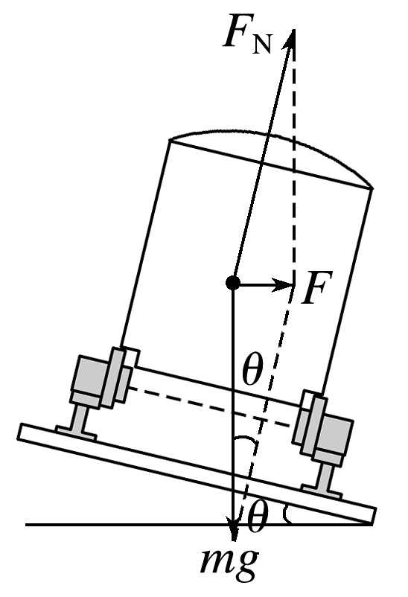

图

2.速度与轨道压力的关系

(1)当火车行驶速度*v*等于规定速度*v*0时，所需向心力仅由重力和支持力的合力提供，此时内外轨道对火车无挤压作用.

(2)当火车行驶速度*v*>*v*0时，外轨道对轮缘有侧压力.

(3)当火车行驶速度*v*<*v*0时，内轨道对轮缘有侧压力.

二、汽车过桥问题与航天器中的失重现象

1.拱形桥问题

(1)汽车过拱形桥(如图)

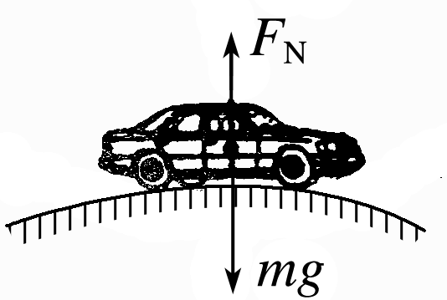

图

汽车在最高点满足关系：*mg*－*F*N＝*m*，即*F*N＝*mg*－*m*.

①当*v*＝时，*F*N＝0.

②当0≤*v*<时，0<*F*N≤*mg*.

③当*v*>时，汽车将脱离桥面做平抛运动，易发生危险.

说明：汽车通过拱形桥的最高点时，向心加速度向下，汽车对桥的压力小于其自身的重力，而且车速越大，压力越小，此时汽车处于失重状态.

(2)汽车过凹形桥(如图)

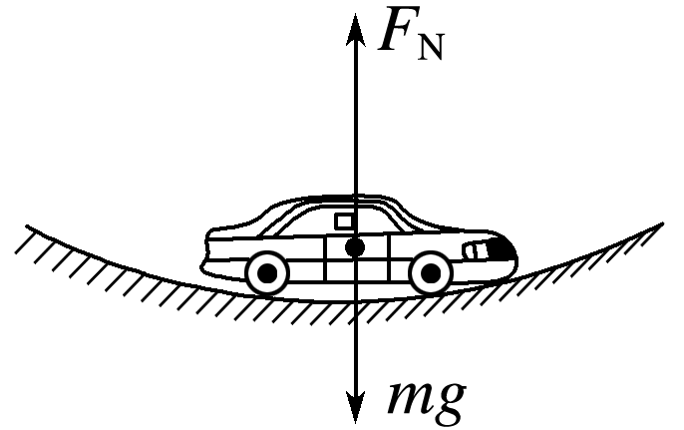

图

汽车在最低点满足关系：*F*N－*mg*＝，即*F*N＝*mg*＋.

说明：汽车通过凹形桥的最低点时，向心加速度向上，而且车速越大，压力越大，此时汽车处于超重状态.由于汽车对桥面的压力大于其自身重力，故凹形桥易被压垮，因而实际中拱形桥多于凹形桥.

2.绕地球做圆周运动的卫星、飞船、空间站处于完全失重状态.

(1)质量为*M*的航天器在近地轨道运行时，航天器的重力提供向心力，满足关系：*Mg*＝*M*，则*v*＝.

(2)质量为*m*的航天员：设航天员受到的座舱的支持力为*F*N，则*mg*－*F*N＝.

当*v*＝ 时，*F*N＝0，即航天员处于完全失重状态.

(3)航天器内的任何物体都处于完全失重状态.

三、离心运动

1.物体做离心运动的原因

提供向心力的合力突然消失，或者合力不能提供足够的向心力.

注意：物体做离心运动并不是物体受到“离心力”作用，而是由于合外力不能提供足够的向心力.所谓“离心力”实际上并不存在.

2.合力与向心力的关系(如图所示).

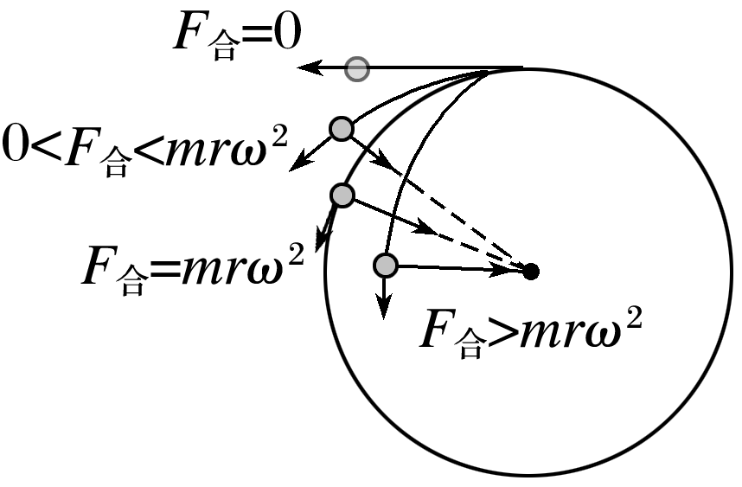

图

(1)若*F*合＝*mrω*2或*F*合＝，物体做匀速圆周运动，即“提供”满足“需要”.

(2)若*F*合>*mrω*2或*F*合>，物体做近心运动，即“提供过度”.

(3)若0<*F*合<*mrω*2或0<*F*合<，则合力不足以将物体“拉回”到原轨道上，而做离心运动，即“提供不足”.

(4)若*F*合＝0，则物体沿切线方向做直线运动.

## 例题精练

1．（荔湾区校级月考）下列种现象利用了物体的离心运动（　　）

A．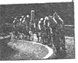自行车赛道倾斜 B．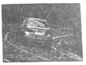汽车减速转弯

C．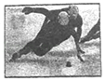滑冰时候斜身体拐弯 D．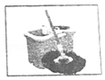拖把利用旋转脱水

【分析】做圆周运动的物体，在受到指向圆心的合外力突然消失，或者不足以提供圆周运动所需的向心力的情况下，就做逐渐远离圆心的运动，这种运动叫做离心运动。所有远离圆心的运动都是离心运动，由此可作出判断。

【解答】解:A、自行车赛道在转弯处，外侧地面要高于内侧，是为了让支持力和重力的合力提供部分向心力，从而减小摩擦力，防止出现离心现象，故A错误。

B、汽车速度越快，转弯时所需的向心力就越大，汽车转弯时要限制速度，来减小汽车转弯所需的向心力，防止离心运动，故B错误。

C、滑冰时候斜身体拐弯可以让支持力提供部分向心力，防止出现离心现象，故C错误。

D、拖把利用旋转脱水，随着甩干桶运动速度的增大，衣服对水的附着力不足以提供向心力时，水便做离心运动，拖把利用旋转脱水就是应用了水的离心运动，故D正确。

故选：D。

【点评】本题考查了离心运动的相关问题，考查知识点针对性强，难度较小，考查了学生掌握知识与应用知识的能力。

2．（浙江）质量为m的小明坐在秋千上摆动到最高点时的照片如图所示，对该时刻，下列说法正确的是（　　）

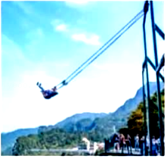

A．秋千对小明的作用力小于mg

B．秋千对小明的作用力大于mg

C．小明的速度为零，所受合力为零

D．小明的加速度为零，所受合力为零

【分析】小明在秋千上摆动，到达最高点时，速度为零，向心力为零，抓住沿半径方向的合力为零分析判断。

【解答】解：AB、小明在秋千上摆动，在最高点，受力如图所示，此时速度为零，向心力为零，即沿半径方向的合力为零，有：F＝mgcosθ＜mg，可知秋千对小明的作用力小于mg，故A正确，B错误；

CD、在最高点，小明的速度为零，合力等于重力沿圆弧切线方向的分力，即F合＝mgsinθ，可知加速度不为零，故CD错误。

故选：A。

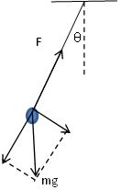

【点评】本题考查了圆周运动在生活中的运用，理解圆周运动向心力的来源，即沿半径方向的合力提供向心力。

## 随堂练习

1．（德清县校级月考）如图所示，小球在竖直放置的光滑圆形管道内做圆周运动，内侧壁半径为R，小球半径为r，则下列说法中正确的是（　　）

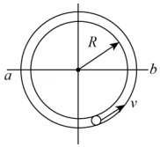

A．小球通过最高点时的最小速度菁优网-jyeoo

B．小球通过b点时的速度不可能为0

C．小球在水平线ab以上的管道中运动时，外侧管壁对小球一定有作用力

D．小球在水平线ab以下的管道中运动时，内侧管壁对小球一定无作用力

【分析】管道既能提供支持力也能提供压力，所以小球通过最高点时的最小速度可以为零，小球在水平线ab以上的管道中运动时，如果小球通过最高点时的速度不大于菁优网-jyeoo，则最高点处的外侧管壁对小球一定没有作用力，小球在水平线ab以下的管道中运动时，外侧管壁的弹力与重力沿半径方向的分力的合力提供小球的向心力，该合力沿着半径指向圆心方向，力的大小取决于小球的速度，而内侧管壁对小球一定无作用力。

【解答】解：A、由于有管道做支撑，所以小球通过最高点时的最小速度可以为零，故A错误；

B、当小球在水平线ab以下的管道中运动且最高只能到达a、b两点时，小球通过b点时的速度即为0，故B错误；

C、小球在水平线ab以上的管道中运动时，如果小球通过最高点时的速度不大于菁优网-jyeoo，则最高点处的外侧管壁对小球一定没有作用力，故C错误；

D、小球在水平线ab以下的管道中运动时，外侧管壁的弹力与重力沿半径方向的分力的合力提供小球的向心力，该合力沿着半径指向圆心方向，力的大小取决于小球的速度，而内侧管壁对小球一定无作用力，故D正确。

故选：D。

【点评】本题考查圆周运动，根据合外力提供向心力，分析小球在不同运动情况下受力是解题关键。

2．（扬州模拟）气嘴灯安装在自行车的气嘴上，骑行时会发光，一种气嘴灯的感应装置结构如图所示，一重物套在光滑杆上，重物上的触点M与固定在B端的触点N接触后，LED灯就会发光。下列说法正确的是（　　）

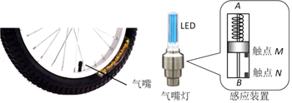

A．感应装置的原理是利用离心现象

B．安装气嘴灯时，应使感应装置A端比B端更靠近气嘴

C．要在较低的转速时发光，可以减小重物质量

D．车速从零缓慢增加，气嘴灯转至最高点时先亮

【分析】当车轮达到一定转速时，重物上的触点M与固定在B端的触点N接触后就会被点亮，且速度越大需要的向心力越大，则触点M越容易与触点N接触，根据竖直方向圆周运动的特点分析即可。

【解答】解：A、离心现象是指做圆周运动的物体，在所受合外力突然消失或不足以提供圆周运动所需向心力的情况下，就做逐渐远离圆心的运动，感应装置的原理正是利用离心现象，使两触点接触而点亮LED灯，故A正确；

B、由离心运动原理可知，B端在外侧，所以B端比A端更靠近气嘴，故B错误；

C、转速较小时，向心力较小，则可以增加重物质量或减小弹簧劲度系数，增大转动半径来增大弹力，从而使M点更容易与N点接触来发光，故C错误；

D、当车速从零缓慢增加时，根据竖直方向圆周运动的特点，车轮转至最高点时，弹力最小，车轮转至最低点时，弹力最大，所以气嘴灯转至最低点先亮，故D错误。

故选：A。

【点评】本题考查的是动力学的知识，要求学生能在具体生活案例中抽象出受力分析模型，并能准确分析向心力的来源。

3．（锦州期中）关于如图所示的四种圆周运动模型，下列说法不正确的是（　　）

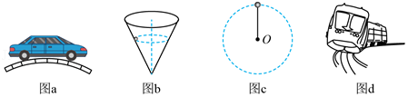

A．图a中，圆形桥半径为R，若最高点车速为菁优网-jyeoo时，车对桥面的压力为零

B．图b中，在固定圆锥筒（内壁光滑）内做匀速圆周运动的小球，受重力、弹力和向心力

C．图c中，轻杆一端固定小球，绕轻杆另一固定端O在竖直面内做圆周运动，小球通过最高点的最小速度为0

D．图d中，火车以大于规定速度经过外轨高于内轨的弯道，外轨对火车有侧压力

【分析】分析每种模型的受力情况，根据合力提供向心力求出相关的物理量，进行分析即可，向心力是由物体所受到的力来提供，不是物体受到的力。

【解答】解：A、图a圆形桥半径R，若最高点车速为菁优网-jyeoo时，桥面对车的支持力为N，则菁优网-jyeoo，解得N＝0，根据牛顿第三定律可得对桥面的压力为0，故A正确；

B、图b中，由于向心力是球做匀速圆周运动时所受的几个力的合力，是效果力，故对球受力分析可知，在固定圆锥筒（内壁光滑）内做匀速圆周运动的小球，只受重力、弹力，故B错误；

C、图c中，轻杆一端固定小球，绕轻杆另一固定端O在竖直面内做圆周运动，小球通过最高点的最小速度为0，故C正确；

D、图d中，火车以规定的速度经过外轨高于内轨的弯道时，受到的重力和轨道的支持力的合力恰好等于向心力时，车轮对内外轨均无侧向压力，若火车以大于规定速度经过外轨高于内轨的弯道，火车有做离心运动的趋势，则外轨对火车有侧压力，故D正确；

因选不正确的

故选：B。

【点评】此题考查了圆周运动的相关知识，解决匀速度圆周运动类的题，要能正确对物体进行受力分析，根据受力分析结合向心力的特征去求解所受的某些力。

4．（菏泽期中）质量为m的汽车先以速度v经过半径为r的凸形拱最高点，紧接着以速度v经过半径为r的凹形桥最低点，则汽车经过最高点和最低点时受到的支持力大小之差（重力加速度为g）（　　）

A．2mg B．菁优网-jyeoo C．mg+m菁优网-jyeoo D．mg﹣m菁优网-jyeoo

【分析】根据牛顿第二定律在过凸形桥最高点和凹形桥最低点列方程，求得弹力的差。

【解答】解：过凸形拱桥最高点时，根据牛顿第二定律：

mg﹣N1＝菁优网-jyeoo

过凹形桥最低点时，根据牛顿第二定律：

菁优网-jyeoo

两式相加得：

菁优网-jyeoo

故B正确，ACD错误。

故选：B。

【点评】解题时注意根据牛顿第二定律列方程时对汽车受力分析，注意弹力的方向和重力的方向。

# 综合练习

**一．选择题（共15小题）**

1．（菏泽期中）如图所示为室内场地自行车赛的比赛情景，运动员以速度v在倾角为θ的粗糙倾斜赛道上做匀速圆周运动。已知运动员质量为m，圆周运动的半径为R，将运动员视为质点，则运动员的（　　）

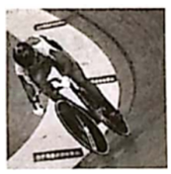

A．合外力方向沿赛道面向下

B．自行车对运动员的作用力方向竖直向上

C．合力大小为菁优网-jyeoo

D．速度不能超过菁优网-jyeoo

【分析】运动员在水平面内做匀速圆周运动，由合外力提供向心力，根据牛顿第二定律求速度最大值。

【解答】解：A、运动员在水平面内做匀速圆周运动，由合外力提供向心力，可知合外力方向沿水平方向，故A错误；

B、运动员受到重力和自行车对运动员的作用力，由两者的合力提供向心力，可知自行车对运动员的作用力方向斜向上，故B错误；

C、根据合力提供向心力，可知合力大小为F合＝菁优网-jyeoo，故C正确；

D、对运动员和自行车整体，恰好由重力和赛道支持力的合力提供向心力时，根据牛顿第二定律得mgtanθ＝m菁优网-jyeoo，可得v＝菁优网-jyeoo，因赛道对自行车有摩擦力，则速度不能超过菁优网-jyeoo，故D错误。

故选：C。

【点评】解决本题的关键要把握匀速圆周运动的动力学特点：合力提供向心力，合力方向始终指向圆心，运用牛顿第二定律进行处理。

2．（重庆模拟）重庆欢乐谷主题公园内有全球第六、西南地区最高的观光摩天轮，约40层楼高，如图所示。游客乘坐时，转轮始终在竖直面内匀速转动，则在乘坐过程中游客（　　）

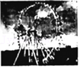

A．向心加速度始终不变

B．对座椅的压力始终不变

C．重力的瞬时功率始终不变

D．所受合力的大小始终不变

【分析】转轮始终不停地匀速转动，乘客做匀速圆周运动，加速度不为零，乘客所受的合外力提供向心力，方向指向圆心，时刻在变化，是变力，乘客对座位的压力大小是变化的，在最低点最大，运动过程中合力不变。

【解答】解：A.游客在竖直面内做匀速圆周运动，向心加速度大小不变，方向改变，故A错误；

B.游客对座椅的压力是方向是变化的，是变力，故B错误；

C.游客速度竖直分量不断变化，重力的瞬时功率不断变化，故C错误；

D.游客在竖直面内匀速转动，所受合力的大小始终不变，故D正确。

故选：D。

【点评】本题是实际生活中的圆周运动问题，要抓住加速度、合外力都是矢量，当它们的方向改变时，矢量也是变化的

3．（潮阳区校级期中）洗衣机的甩干筒在匀速旋转时有衣服附在筒壁上，则此时（　　）

A．衣服受重力、筒壁的弹力和摩擦力，及离心力作用

B．衣服随筒壁做圆周运动的向心力由筒壁的弹力提供

C．筒壁对衣服的摩擦力随转速的增大而增大

D．筒壁对衣服的弹力不会随着衣服含水量的减少而减少

【分析】衣服在筒壁上受重力向下，摩擦力向上，这两个力等大反向。还受到一个筒壁给衣服的弹力提供向心力。这样就可以分析各个力的变化情况。

【解答】解：A、衣服附在筒壁上，受到重力，筒壁的弹力和摩擦力，没有离心力，故A错误；

B、筒壁的弹力总只向衣服圆周运动的圆心方向，所以衣服圆周运动的向心力是由筒壁的弹力提供的，故B正确；

C、衣服受到筒壁的摩擦力向上，与衣服重力等大反向，所以不随转速变化。故C错误；

D、筒壁对衣服的弹力等于衣服圆周运动的向心力，而向心力与衣服质量有关，质量小，向心力小，弹力就会减小，故D错误。

故选：B。

【点评】本题考查圆周运动的物体受力分析，找准是什么力提供向心力是解决问题的关键。

4．（汉中月考）物理教师李伟星期天带儿子李小伟到汉中尤曼吉游玩，他们乘坐过山车经过半径为15米圆轨道的最低点时发现动力已关闭，此时速度显示屏上的数字为30m/s，当到达最高点时李伟老师体验到了完全失重的感觉，过程可简化如图所示。如果李老师质量为60千克，g＝10m/s2，那么李老师从最低点运动到最高点的过程中（　　）

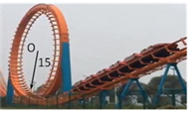

A．李老师的机械能守恒

B．李老师在最低点时对座位的压力是3600N

C．李老师在最高点时，他的重力的功率是7320W

D．李老师的机械能不守恒，他损失的机械能是4500J

【分析】求出李伟老师到达最高点时的速度大小，设李老师从最低点运动到最高点的过程中克服阻力做的功为Wf，根据动能定理求解Wf，由此分析李老师的机械能是否守恒；

在最低点，对李老师根据牛顿第二定律、根据牛顿第三定律进行分析；

力的方向与速度方向垂直时，力的功率为零。

【解答】解：AD、李伟老师到达最高点时体验到了完全失重的感觉，此时重力完全提供向心力，则有：mg＝m菁优网-jyeoo，解得最高点的速度大小为：v＝菁优网-jyeoo＝菁优网-jyeoom/s＝5菁优网-jyeoom/s，

设李老师从最低点运动到最高点的过程中克服阻力做的功为Wf，根据动能定理可得：﹣mg•2R﹣Wf＝菁优网-jyeoo﹣菁优网-jyeoo，解得：Wf＝4500J，所以李老师的机械能不守恒，故A错误、D正确；

B、在最低点，对李老师根据牛顿第二定律可得：FN﹣mg＝m菁优网-jyeoo，解得：FN＝4200N，根据牛顿第三定律可得李老师在最低点时对座位的压力是4200N，故B错误；

C、李老师在最高点时，他的重力与速度方向垂直，则他的重力的功率为零，故C错误。

故选：D。

【点评】本题主要是考查了竖直平面内的圆周运动；注意物体在竖直平面内做圆周运动的情况有两种：一种是细线系着物体在竖直平面内做圆周运动，在最高点速度最小时重力提供向心力；另一种是轻杆系着物体在竖直平面内做圆周运动，在最高点时速度可以等于零，注意机械能守恒定律或动能定理在圆周运动中的应用方法。

5．（贵州学业考试）用细线系一小球在足够大的光滑水平桌面上做匀速圆周运动，其俯视图如图所示，当小球运动到图中P点时剪断细线，此后小球将（　　）

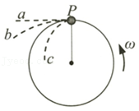

A．沿轨迹a运动 B．沿轨迹b运动

C．沿轨迹c运动 D．继续沿圆轨道运动

【分析】一切物体在没有受到任何力的作用时，总保持静止状态或匀速直线运动状态；静止的物体不受力将保持静止，运动的物体不受力，将保持匀速直线运动状态。

当合外力突然消失时，物体会做离心运动，运动轨迹是直线。

【解答】解：用细线拉着小球在光滑的水平面上运动，如果剪断细线，在水平方向小球将不受力的作用，将保持细线断时的速度做匀速直线运动，即沿着轨迹a运动，故A正确，BCD错误。

故选：A。

【点评】本题考查了离心现象，关键明确曲线运动中速度方向是切线方向，同时结合惯性概念分析，基础题。

6．（思明区校级期中）洗衣机的脱水筒采用带动衣物旋转的方式脱水，下列说法中正确的是（　　）

A．脱水过程中，衣物是紧贴筒壁的且处于静止状态

B．水会从筒中甩出是因为水滴受到向心力很大的缘故

C．加快脱水筒转动角速度，脱水效果会更好

D．靠近中心的衣物由于旋转更快，所以脱水效果比四周的衣物脱水效果好

【分析】水滴的附着力是一定的，当水滴因做圆周运动所需的向心力大于该附着力时，水滴被甩掉。

脱水过程中，衣物做离心运动而甩向筒壁。F＝mω2R，角速度增大，水滴所需向心力增大，脱水效果更好。

周边的衣物因圆周运动的半径更大，在角速度一定时，所需向心力比中心的衣物大，脱水效果更好。

【解答】解：A、脱水过程中，衣物做离心运动而甩向筒壁随桶做圆周运动，并不是处于平衡状态，故A错误；

B、外界提供给水滴的向心力是附着力，是一定的，水会从筒中甩出是因为水滴所需要的向心力很大的缘故，故B错误；

C、由F＝mω2R，知ω增大会使所需要的向心力F增大，而水滴的附着力是一定的，加快脱水筒转动角速度，附着力不能提供足够大的向心力，水滴就会被甩出去，脱水效果会更好，故C正确；

D、靠近中心的衣服，R比较小，角速度ω一样，所以水滴需要的向心力小，不容易产生离心运动，脱水效果差，故D错误。

故选：C。

【点评】此题考查了离心现象，解题的关键是明确水滴的附着力提供了水滴圆周运动的向心力，当附着力不足以提供向心力时，水滴做离心运动。

7．（胶州市期中）如图是游乐场中一种旋转木马游戏装置，安全座椅用长度不等的软绳悬挂在圆形平台的边缘。当平台以某一恒定角速度转动时，下列说法正确的是（　　）



A．所有软绳与竖直方向的夹角相同

B．软绳越长，绳与竖直方向的夹角越大

C．软绳越短，绳与竖直方向的夹角越大

D．软绳与竖直方向的夹角与游戏参与者的体重有关

【分析】座椅受到的合力提供向心力，根据合外力提供向心力公式进行分析。

【解答】解：对座椅受力分析，如图所示：

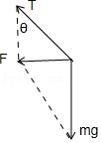

座椅做圆周运动的向心力由重力和绳子的拉力的合力提供，

则：F＝mgtanθ＝mω2r，

设绳长L，则由sinθ＝菁优网-jyeoo可知，

mg＝mω2Lcosθ，

同轴转动角速度相等，软绳越长即L越大，则cosθ减小，绳与竖直方向的夹角θ越大，与游戏参与者的体重无关。所以ACD错误，B正确；

故选：B。

【点评】本题考查了向心力的相关知识，解题的关键是分析受力，明确合力提供向心力，列出相关物理量的公式分析求解

8．（兴庆区校级期中）如图所示，细杆的一端与一小球相连，可绕过O点的水平轴自由转动。现给小球一初速度，使它做圆周运动。图中a，b分别表示小球轨道的最低点和最高点，则杆对球的作用力不可能是（　　）

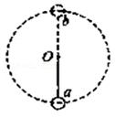

A．a处为拉力，b处没有力 B．a处为拉力，b处为推力

C．a处为推力，b处为推力 D．a处为拉力，b处为拉力

【分析】小球做匀速匀速圆周运动，在最高点速度可以为零，在最高点和最低点重力和弹力的合力提供向心力，指向圆心，可以判断杆的弹力的方向。

【解答】解：小球做圆周运动，合力提供向心力，设杆长为r；

（1）小球在最高点b处受重力和杆的弹力，菁优网-jyeoo，

①当在b点时速度菁优网-jyeoo时，FN＜0，杆的弹力为推力，方向竖直向上；

②当在b点时速度v＝菁优网-jyeoo时，FN＝0，杆上无弹力；

③当在b点时速度v＞菁优网-jyeoo时，FN＞0，杆的弹力为拉力，方向竖直向下；

故b处可以没有弹力，可以为推力，可以为拉力。

（2）小球在最低点a处受重力和杆的弹力，菁优网-jyeoo，重力竖直向下，弹力一定竖直向上，为拉力，

故a处一定为拉力。

故ABD正确，C错误；

本题要求选错误的，

故选：C。

【点评】轻杆的作用力可以提供支持力，也可以提供拉力，要判断是拉力还是支持力，我们要从小球所需要得向心力入手研究，根据需要的向心力的大小和方向确定杆子的作用力。要注意杆与绳子的区别，杆可以是支持力，可以是拉力，而绳子只能为拉力!

9．（天山区校级期中）长为L的轻绳上系一质量为m的小球在竖直面内做圆周运动。小球经过最低点时的速度为菁优网-jyeoo，则此时细绳上的拉力大小为（　　）

A．mg B．2mg C．5mg D．7mg

【分析】对小球受力分析，根据向心力公式以及牛顿第二定律列式即可求出细绳上拉力大小。

【解答】解：小球经过最低点时受到的合外力F合＝菁优网-jyeoo，解得，F合＝6mg，因为F合＝F﹣mg，解得细绳上的拉力F＝7mg，故D正确，ABC错误。

故选：D。

【点评】本题考查牛顿第二定律在圆周运动中的应用，知道圆周运动向心力的来源是解题的关键。

10．（雨花台区校级期中）如图所示，竖直放置的光滑圆轨道被固定在水平地面上，半径r＝0.4m，最低点处有一小球（可看成质点）。现给小球一水平向右的初速度v0，则要使小球能沿圆轨道做完整的圆周运动，v0必须满足（g＝10m/s2）（　　）

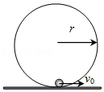

A．v0≥0 B．v0≥3m/s C．v0≥2菁优网-jyeoom/s D．v0≥4m/s

【分析】能使小球做完整圆周运动，小球必须能通过最高点，根据通过最高点的最小速度，由机械能守恒定律求出最低点的最小值，从而求得v0取值范围。

【解答】解：当v0较大时，小球能够通过最高点，这时小球在最高点处需要满足的条件是mg≤m菁优网-jyeoo，又根据机械能守恒定律有菁优网-jyeoomv2+2mgr＝菁优网-jyeoo，可求得v0≥2菁优网-jyeoom/s；故ABD错误，C正确；

故选：C。

【点评】解决本题的关键是明确小球在内轨道运动最高点的临界情况：重力等于向心力，以及能够熟练运用动能定理。

11．（黄埔区校级期中）广州塔上有一“摩天轮”轮面与水平面成一定的角度。一游客随“摩天轮”一起做匀速圆周运动，则（　　）

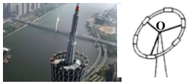

A．游客的机械能守恒

B．游客所受的合力始终指向轴心O

C．游客在最高点处超重

D．游客始终只受重力和竖直向上的支持力作用

【分析】游客随“摩天轮”一起做匀速圆周运动，动能不变，重力势能不断变化，由于游客做匀速圆周运动其合力提供向心力，根据向心加速度判断出超失重。

【解答】解：A游客随“摩天轮”一起做匀速圆周运动，动能不变，重力势能不断变化，故机械能不守恒，故A错误；

B、游客做匀速圆周运动，其合力提供向心力，始终指向圆心，故B正确；

C、游客在最高点向心加速度指向圆心，向心加速度沿斜面向下，向心加速度有竖直向下的分量，故处于失重状态，故C错误；

D、游客始终受到重力和垂直于座椅向上的支持力作用，故D错误；

故选：B。

【点评】本题关键是明确机械能的概念，知道机械能守恒的条件，明确向心力的来源。

12．（邹城市校级月考）洗衣机是现代家庭常见的电器设备。它是采用转筒带动衣物旋转的方式进行脱水的，下列有关说法中错误的是（　　）

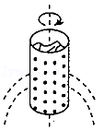

A．脱水过程中，衣物是紧贴筒壁的

B．加快脱水筒转动的角速度，脱水效果会更好

C．水能从筒中甩出是因为水滴与衣物间的作用力不能提供水滴需要的向心力

D．靠近中心的衣物脱水效果比四周的衣物脱水效果好

【分析】脱水过程中，衣物做离心运动而甩向筒壁．根据向心力的公式F＝ma＝mω2R，分析角速度和半径对水滴所需向心力的影响，在说明脱水效果更好．当水滴因做圆周运动所需的向心力大于该附着力时，水滴被甩掉．

【解答】解：A、脱水过程中，衣物做离心运动而甩向筒壁，所以衣物是紧贴筒壁的，故A正确；

B、根据F＝ma＝mω2R，ω增大会使向心力F增大，而转筒有洞，不能提供足够大的向心力，水滴就会被甩出去，增大角速度，会使更多水滴被甩出去，故B正确；

C、水滴依附的附着力是一定的，当水滴因做圆周运动所需的向心力大于该附着力时，水滴被甩掉，故C正确；

D、靠近中心的衣服，R比较小，角速度ω一样，所以向心力小，脱水效果差，故D错误。

本题选错误的，

故选：D。

【点评】此题要理解匀速圆周运动的向心力的来源、向心力的大小因素、做离心运动的条件．属于基础题．

13．（徐汇区二模）如图，滚筒洗衣机脱水时，衣物紧贴着滚筒壁在竖直平面内做匀速圆周运动。衣物经过洗衣机上a、b、c、d四个位置中，脱水效果最好的位置应该是（　　）

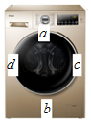

A．a B．b C．c D．d

【分析】衣物随脱水筒一起做匀速圆周运动，故所需的向心力相同，根据受力分析结合牛顿第二定律分析即可判断。

【解答】解：衣物随脱水筒一起做匀速圆周运动，故所需的向心力相同，根据受力分析结合牛顿第二定律分析即可判断。衣物随滚筒一起做匀速圆周运动，它们的角速度是相等的，故在转动过程中的加速度大小为：a＝ω2R。

在a点，根据牛顿第二定律可知：mg+FN1＝mω2R

解得：FN1＝mω2R﹣mg

在b点：FN2﹣mg＝mω2R

解得：FN2＝mω2R+mg

在cd两点，FN＝mω2R

可知衣物对滚筒壁的压力在b位置最大，脱水效果最好，故ACD错误，B正确。

故选：B。

【点评】本题以滚筒洗衣机脱水为情景载体考查了匀速圆周运动问题，解决本题的关键搞清向心力的来源，运用牛顿第二定律进行求解。

14．（金山区二模）如图，同一条过山车轨道上，一辆小车与多辆相同小车连接在一起分别以初速度v0进入圆轨道，若滑行到重心最高时速度分别为v1和v2。不计轨道和空气阻力，则v1、v2的大小关系是（　　）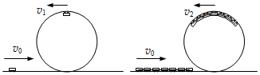

A．v1＜v2

B．v1＞v2

C．v1＝v2

D．与小车数量有关，无法判断

【分析】根据机械能守恒定律，动能转化为重力势能，区分两次重心位置不同。

【解答】解：小车在运动过程中，只有重力做功，机械能守恒，动能转化为重力势能；但一辆小车其重心位置在圆的最高点，多辆小车其重心位置比圆的最高点低，根据mgh+菁优网-jyeoo＝菁优网-jyeoo可得，h小，最高点的速度大，所以v1＜v2，故A正确，BCD错误；

故选：A。

【点评】本题主要考查了机械能守恒定律的动能和势能之间的转化，重心位置的确定是解题的关键。

15．（海淀区校级期末）图为洗衣机的脱水桶的示意图，洗衣机脱水时衣物在水桶的内壁上，利用离心运动把附着在衣物上的水分甩掉，关于该过程，下列说法正确的是（　　）

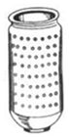

A．提高脱水桶的转速，脱水效果更好

B．脱水桶转得越快，衣服与桶壁间的弹力越小

C．衣服受重力、弹力、摩擦力、向心力4个力的作用

D．衣服上的水滴，受衣服的附着力大于所需的向心力时，做离心运动

【分析】由牛顿第二定律分析提高脱水桶的转速，脱水效果更好；根据牛顿第二定律可得脱水桶转得越快，衣服与桶壁间的弹力越大；衣服受到重力、桶壁的弹力和静摩擦力的作用，共3个力作用；根据离心运动的条件去判断。

【解答】解：A、由牛顿第二定律得：N＝mω2R，ω增大会使向心力增大，而转筒有洞，不能提供足够大的向心力，水滴就会被甩出去，增大向心力，会使更多水滴被甩出去，故A正确；

B、由于衣服在圆桶内壁上不掉下来，竖直方向上没有加速度，重力与静摩擦力二力平衡，靠弹力提供向心力，根据牛顿第二定律得：N＝mω2R，可得脱水桶转得越快，衣服与桶壁间的弹力越大，B错误；

C、衣服受到重力、桶壁的弹力和静摩擦力的作用，共3个力作用，向心力是效果力，不能在受力分析时，当做一个力去分析，故C错误；

D、衣服上的水滴，受衣服的附着力小于所需的向心力时，做离心运动，故D错误。

故选：A。

【点评】本题以洗衣机的脱水桶为情景载体，考查了匀速圆周运动计离心运动，此题要理解匀速圆周运动的向心力的来源、向心力的大小因素、做离心运动的条件，属于基础题。

**二．多选题（共15小题）**

16．（蔡甸区校级月考）现有一根长0.4m的刚性轻绳，其一端固定于O点，另一端系着质量为1kg的小球（可视为质点），将小球提至O点正上方的A点处，此时绳刚好伸直且无张力，如图所示。不计空气阻力，g＝10m/s2，则（　　）

菁优网：http://www.jyeoo.com

A．为保证小球在竖直平面内做完整圆周运动，A点至少应该给小球水平速度为2m/s

B．小球以4m/s的速度水平抛出的瞬间，绳中的张力为30N

C．小球以1m/s的速度水平抛出的瞬间，绳子的张力不为0

D．小球以1m/s的速度水平抛出到绳子再次伸直时所经历的时间为0.2s

【分析】小球在竖直面内能够做完整的圆周运动，在最高点时至少应该是重力作为所需要的向心力，由重力作为向心力可以求得最小的速度；

4m/s＞2m/s，故绳中有张力，由向心力的公式可以求得绳的拉力的大小；

1m/s＜2m/s，故绳中没有张力，小球将做平抛运动，根据平抛运动的规律可以求得运动的时间。

【解答】解：A、要使小球在竖直面内能够做完整的圆周运动，在最高点时重力恰好提供的向心力，根据牛顿第二定律可得：mg＝m菁优网-jyeoo，解得v＝菁优网-jyeoo＝2m/s，故A正确；

B、小球以4m/s的速度水平抛出的瞬间，对小球受力分析，由牛顿第二定律得：T+mg＝m菁优网-jyeoo，解得T＝30N，故B正确；

C、小球以1m/s的速度水平抛出的瞬间，1m/s＜2m/s，此时轻绳处于松弛状态，绳上拉力为0，故C错误；

D、小球将做平抛运动，经时间t绳拉直，如图所示：

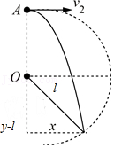

在竖直方向有：y＝菁优网-jyeoo，在水平方向有：x＝v2t，由几何知识得：l2＝（y﹣l）2+x2，

联立并代入数据解得：t＝菁优网-jyeoos＝0.34s，故D错误。

故选：AB。

【点评】要使小球在竖直面内能够做完整的圆周运动，在最高点时至少应该是重力提供所需要的向心力，这是本题中的一个临界条件，与此时的物体的速度相对比，可以判断物体能否做圆周运动，进而再根据不同的运动的规律来分析解决问题，本题能够很好地考查学生的分析解决问题的能力。

17．（菏泽期中）如图所示，小球在竖直放置的光滑圆形管道内做圆周运动，内侧壁半径为R，小球半径为r，则下列说法正确的是（　　）

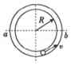

A．小球通过最高点时的最小速度vmin＝菁优网-jyeoo

B．小球通过最高点时的最小速度vmin＝0

C．小球在水平线ab以下的管道中运动时，内侧管壁对小球一定无作用力

D．小球在水平线ab以下的管道中运动时，外侧管壁对小球一定无作用力

【分析】小球在竖直光滑圆形管道内做圆周运动，在最高点，根据外管或内管都可以对小球产生弹力作用，从而可以确定在最高点的最小速度；小球在水平线ab以下管道运动，由于沿半径方向的合力提供做圆周运动的向心力，所以外侧管壁对小球一定有作用力，而内侧管壁对小球一定无作用力。

【解答】解：AB、在最高点，由于外管或内管都可以对小球产生弹力作用，当小球的速度等于0时，内管对小球产生弹力，大小为mg，故最小速度vmin＝0，故B正确，A错误。

CD、小球在水平线ab以下管道运动，由于沿半径方向的合力提供做圆周运动的向心力，所以外侧管壁对小球一定有作用力，而内侧管壁对小球一定无作用力，故C正确，D错误。

故选：BC。

【点评】解决本题的关键知道小球在竖直光滑圆形管道中运动，在最高点的最小速度为0，以及知道小球在竖直面内做圆周运动的向心力由沿半径方向上的合力提供。

18．（思明区校级期中）如图，一质量为0.05kg的小球通过长为0.5m的轻绳悬挂在钉子O点上，用锤子敲击小球，使小球获得水平初速度v。已知轻绳能承受的最大拉力为4.2N，重力加速度g等于9.8m/s2，空气阻力不计，欲使小球在竖直面内做完整的圆周运动，小球的初速度大小可能为（　　）

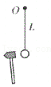

A．5m/s B．6m/s C．7m/s D．8m/s

【分析】根据小球恰能到最高点，求出速度，根据机械能守恒求出最低点速度；同理，求出绳子张力最大时最低点速度，小球的初速度在两者之间。

【解答】解：小球恰能通过最高点时，在最高点重力提供向心力，有菁优网-jyeoo解得菁优网-jyeoo.

小球在最低点的速度为v，则由机械能守恒得菁优网-jyeoo，解得菁优网-jyeoo.

当绳上的张力达到最大时，小球通过最低点的速度为小球的最大速度v2，此时绳的拉力与重力的合力提供向心力，即菁优网-jyeoo解得菁优网-jyeoo.

则欲使小球在竖直面内做完整的圆周运动，小球的初速度大小应满足菁优网-jyeoo，

故AB为可能值，CD为不可能值；故选项AB正确，CD错误。

故选：AB。

【点评】本题主要考查了竖直面内的圆周运动，结合机械能守恒定律求出最低点速度是解题的关键，恰能过最高点和绳子拉力最大是两个临界条件。

19．（黄埔区校级月考）以下措施或者行为是为了防止离心运动的是（　　）

A．游乐场所中空中转椅的安全卡扣

B．转动雨伞甩掉伞上的水

C．运动员将链球甩出去

D．弯道公路的限速标志

【分析】当物体提供的力小于所需的向心力，做离心运动，当物体提供的力大于所需的向心力，做近心运动．

【解答】解：A、空中转椅的安全卡扣是为了防止游人被甩出做离心运动而设计的，故A正确；

B、转动雨伞时，甩掉伞上的水是应用了水的离心运动，故B错误；

C、运动员将链球甩出去也是利用了链球的离心运动，故C错误；

D、弯道公路的限速标志是提醒汽车减速至限速以下的速度，防止汽车速度过快做离心运动，故D正确；

故选：AD。

【点评】解决本题的关键知道物体做离心运动的条件，即提供的力不够所需的向心力．

20．（兴庆区校级期中）半径为R的光滑半圆球固定在水平面上，顶部有一小物体，如图所示。今给小物体一个水平初速度v0＝菁优网-jyeoo，则物体将（　　）

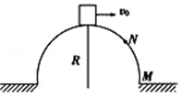

A．到达地面之前只受到重力作用

B．先沿球面滑至某点N再离开球面做斜下抛运动

C．立即离开半圆球做平抛运动，且水平射程为x，且菁优网-jyeooR＜x＜2R

D．立即离开半圆球做平抛运动，且水平射程一定为菁优网-jyeooR

【分析】物块在半圆球的最高点，沿半径方向的合力提供向心力，求出支持力的大小为零，得出物体做平抛运动，结合平抛运动的规律求出水平射程的大小。

【解答】解：AB、在最高点，根据牛顿第二定律得，菁优网-jyeoo，解得N＝0，可知物体做平抛运动，则小球离开球面后，只受重力作用，故A正确，B错误；

CD、平抛运动可以分解为水平方向的匀速直线运动和竖直方向的自由落体运动，根据竖直方向菁优网-jyeoo得，菁优网-jyeoo，则水平射程菁优网-jyeoo，故C错误，D正确。

故选：AD。

【点评】解决本题的关键知道圆周运动径向的合力提供向心力，以及知道仅受重力，水平初速度将做平抛运动。

21．（兴庆区校级期中）如图所示，摩天轮悬挂的座舱在竖直平面内做匀速圆周运动。座舱的质量为m，运动半径为R，角速度大小为ω，重力加速度为g，则座舱的（　　）

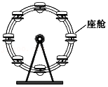

A．运动周期为菁优网-jyeoo

B．线速度的大小为ωR

C．受合力的大小始终为零

D．受摩天轮作用力的大小始终为mω2R

【分析】座舱做匀速圆周运动，根据向心力的性质可确定其受力情况，再根据匀速圆周运动中线速度、角速度以及周期间的关系确定周期和线速度的大小。

【解答】解：A、据角速度、线速度和周期的关系可知，周期T＝菁优网-jyeoo，故A正确；

B、线速度大小v＝ωR，故B正确；

CD、座舱做匀速圆周运动，受到的合外力充当向心力，故合力大小F＝mω2R；由于座舱的重力和摩天轮对座舱的作用力的合力充当合外力，在最低点时，摩天轮对座舱的作用力大小为：F'＝mg+mω2R，故CD错误。

故选：AB。

【点评】本题考查匀速圆周运动的性质，要注意明确做匀速圆周运动的物体向心力是由合外力提供的，方向始终指向圆心，且大小恒定。

22．（宣城期中）如图所示，A、B是“旋转秋千”中的两个座椅，通过相同长度的缆绳悬挂在旋转圆盘上，不考虑空气阻力的影响。当旋转圆盘绕竖直的中心轴匀速转动时，悬挂A的绳与竖直方向的夹角比悬挂B的绳与竖直方向的夹角小，则下列说法正确的是（　　）

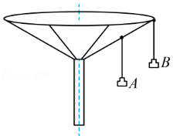

A．A的速度比B的速度大

B．A与B的向心加速度大小相等

C．A的转动半径小于B的转动半径

D．A与B的转动周期相等

【分析】AB两个座椅具有相同的角速度，分别代入速度、加速度、向心力的表达式，即可求解。

【解答】解：对座椅受力分析如图：

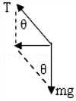

C：由题图得，A离中心轴更近，故A的转动半径小于B的转动半径，故C正确；

A、AB两个座椅具有相同的角速度，根据公式v＝ωr，A的转动半径小于B的半径，则A的线速度小于B的线速度，故A错误；

B、根据公式a＝ω2r，A的转动半径小于B的半径，AB两个座椅具有相同的角速度，则A的向心加速度小于B的向心加速度，故B错误；

D、根据公式菁优网-jyeoo，AB两个座椅具有相同的角速度，故A与B的转动周期相等，故D正确。

故选：CD。

【点评】解决本题的关键知道A、B的角速度大小相等，知道线速度、角速度、向心加速度、向心力之间的关系，并能灵活运用。

23．（成都月考）下列说法正确的是（　　）

A．一个物体的动能不变，则动量也一定不变

B．棉花糖是利用物体做离心运动制成的

C．自然界中的风能和水能都是由太阳能转化来的

D．绕地球沿圆轨道飞行的航天器中悬浮的液滴处于平衡状态

【分析】动量是矢量，动能是标量，一个物体动量不变，则动能不变；动能不变，则动量不一定不变。物体做匀速圆周运动时，由合力提供物体所需要的向心力。当外界提供的合力小于所需要的向心力时，物体将做离心运动；绕地球沿圆轨道飞行的航天器中悬浮的液滴处于完全失重状态。

【解答】解：A、一个物体的动能不变，则速度的大小不变，方向可能改变，则动量可能改变，故A错误。

B、棉花糖制作机，通过机器转速增加，所需要的向心力增加，砂糖熔化，发生离心现象，从而制成“棉花糖”，故B正确。

C、自然界中的风能和水能都是由太阳能转化来的，故C正确；

D、绕地球做圆周运动的飞行器中的液滴处于完全失重状态，合力不为零，不是平衡状态，故D错误。

故选：BC。

【点评】本题考查了动能和动量的关系、离心现象、能源等知识点，需要学生平时对这些知识加强理解。

24．（玉树州二模）都江堰始建于公元前256年，这项工程主要由鱼嘴分水堤、飞沙堰溢洪道、宝瓶口进水口三大部分和百丈堤、人字堤等附属工程构成，科学地解决了江水自动分流（鱼嘴分水堤四六分水）、自动排沙（鱼嘴分水堤二八分沙）、控制进水流量（宝瓶口与飞沙堰）等问题，消除了水患。1998年灌溉面积达到66.87万公顷，灌溉区域已达40余县。其排沙主要依据是（　　）

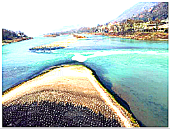

A．沙子更重，水的冲力有限

B．弯道离心现象，沙石（比水）容易被分离

C．沙石越重，越难被分离

D．沙石越重，越易被分离

【分析】外江处于凸岸，内江处于凹岸，结合弯道环流的地理规律与离心现象分析即可。

【解答】解：AB、弯道环流的理规律是：当水流流过弯道时，由于水的比重小于沙石的比重，水运动的速度快，所以水更容易向凹岸做离心运动，凹岸的水流速较快；同时底部的水由于受到河底的阻力较大，所以在弯道处沙石（比水）容易被分离。故A错误，B正确；

CD、沙石越重，运动的速度越小，则越容易与水分离。故C错误，D正确

故选：BD。

【点评】该题属于物理知识在日常生活中的应用，解答该问题要从水的流速与沙石的速度不同，以及离心现象的受力特点分析。

25．（让胡路区校级月考）如图所示，光滑水平面上，质量为m的小球在拉力F作用下做匀速圆周运动。若小球运动到P点时，拉力F发生变化，下列关于小球运动情况的说法中正确的是（　　）

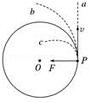

A．若拉力突然变大，小球可能沿轨迹Pb做离心运动

B．若拉力突然变小，小球可能沿轨迹Pb做离心运动

C．若拉力突然消失，小球可能沿轨迹Pa做离心运动

D．若拉力突然变小，小球可能沿轨迹Pc做近心运动

【分析】本题考查离心现象产生原因以及运动轨迹，当合外力突然消失或变小时，物体会做离心运动，运动轨迹可是直线也可以是曲线，要根据受力情况分析。

【解答】解：A、在水平面上，细绳的拉力提供m所需的向心力，当拉力突然变大，小球将沿轨迹Pc运动。故A错误；

BD、当拉力减小时，将沿pb轨道做离心运动，故B正确，D错误；

C、当拉力消失，物体受力合为零，将沿切线方向沿轨迹Pa做匀速直线运动，故C正确。

故选：BC。

【点评】此题要理解离心运动的条件，结合力与运动的关系，当合力为零时，物体做匀速直线运动，注意离心与近心运动的条件。

26．（会宁县校级期中）下列一些说法中正确的有（　　）

A．产生离心现象的原理有时可利用为人类服务

B．汽车转弯时要利用离心现象防止事故

C．汽车转弯时要防止离心现象的发生，避免事故发生

D．洗衣机脱水桶脱干衣服利用的是离心现象

【分析】做圆周运动的物体，在受到指向圆心的合外力突然消失，或者不足以提供圆周运动所需的向心力的情况下，就做逐渐远离圆心的运动，这种运动叫做离心运动．所有远离圆心的运动都是离心运动，但不一定沿切线方向飞出．

【解答】解：A、产生离心现象的原理有时可利用为人类服务，比如洗衣机脱水桶脱干衣服。故A正确；

B、因为F向＝m菁优网-jyeoo，所以速度越快所需的向心力就越大，汽车转弯时要限制速度，来减小汽车所需的向心力，防止离心运动。故B错误，C正确；

D、洗衣机脱水工作就是应用了水的离心运动。故D正确。

故选：ACD。

【点评】物体做离心运动的条件：合外力突然消失或者不足以提供圆周运动所需的向心力．注意所有远离圆心的运动都是离心运动，但不一定沿切线方向飞出．

27．（深州市校级月考）下列属于离心现象应用的是（　　）

A．离心沉淀器

B．标枪运动员掷出的标枪

C．转动伞柄可将雨伞上的水甩出

D．家用洗衣机的甩干筒用于干燥衣物

【分析】当物体受到的合力的大小不足以提供物体所需要的向心力的大小时，物体就要远离圆心，此时物体做的就是离心运动．

【解答】解：A、离心沉淀器的原理，属于离心现象。故A正确；

B、标枪运动员掷出的标枪做斜上抛运动，受到恒力的作用，所以投出的标枪的运动不属于离心现象，故B错误；

C、通过旋转雨伞来甩干伞上的雨滴，当转动时雨滴所需要的向心力增加，当超过雨伞对雨的吸附力时，雨滴做离心运动，故C正确。

D、脱水桶高速转动时，需要的向心力的大小大于了水和衣服之间的附着力，水做离心运动被从衣服上甩掉，属于离心现象。故D正确。

故选：ACD。

【点评】合力大于需要的向心力时，物体要做向心运动，合力小于所需要的向心力时，物体就要远离圆心，做的就是离心运动．

28．（淇滨区校级月考）如图所示：光滑的水平面上小球m在外力F的作用下做匀速圆周运动，若小球到达P点时F实然发生变化，下列关于小球运动的说法正确的是（　　）

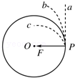

A．F突然消失，小球将沿Pa做离心运动

B．F突然变小，小球将沿轨迹Pb做离心运动

C．F突然变大，小球将沿轨迹Pb做离心运动

D．F突然变大，小球将沿轨迹Pc做近心运动

【分析】本题考查离心现象产生原因以及运动轨迹，当向心力突然消失或变小时，物体会做离心运动，运动轨迹可是直线也可以是曲线，当向心力突然变大时，物体做向心运动，要根据受力情况分析。

【解答】解：A、在水平面上，细绳的拉力提供m所需的向心力，当拉力消失，物体受力合为零，将沿切线方向做匀速直线运动，即沿轨迹Pa做离心运动，故A正确。

B、F突然变小时，将沿Pb轨道做离心运动，B正确。

C、F突然变大，小球将沿轨迹Pc做向心运动，故C错误，D正确

故选：ABD。

【点评】此题要理解离心运动的条件，结合力与运动的关系，当合力为零时，物体做匀速直线运动。

29．（长沙期末）如图所示，光滑的水平面上，小球m在拉力F作用下做匀速圆周运动，若小球到达P点时F突然发生变化，下列关于小球运动的说法正确的是（　　）

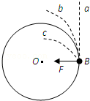

A．F突然消失，小球将沿轨迹Pa做离心运动

B．F突然变小，小球将沿轨迹Pa做离心运动

C．F突然变大，小球将沿轨迹pb做离心运动

D．F突然变大，小球将沿轨迹Pc逐渐靠近圆心

【分析】本题考查离心现象产生原因以及运动轨迹，当向心力突然消失或变小时，物体会做离心运动，运动轨迹可是直线也可以是曲线，当向心力突然变大时，物体做向心运动，要根据受力情况分析。

【解答】解：A、在水平面上，细绳的拉力提供m所需的向心力，当拉力消失，物体受力合为零，将沿切线方向做匀速直线运动，即沿轨迹Pa做离心运动，故A正确。

B、F突然变小时，将沿Pb轨道做离心运动，B错误。

C、F突然变大，小球将沿轨迹Pc做向心运动，故C错误，D正确

故选：AD。

【点评】此题要理解离心运动的条件，结合力与运动的关系，当合力为零时，物体做匀速直线运动。

30．（揭阳期末）洗衣机的甩干筒在旋转时有衣服附在筒壁上，则此时（　　）

A．衣服受离心力作用被甩干

B．衣服随筒壁做圆周运动的向心力由筒壁的弹力提供

C．筒壁对衣服的摩擦力不变

D．筒壁对衣服的弹力随着衣服含水量的减少而减少

【分析】衣物附在筒壁上随筒一起做匀速圆周运动，衣物的重力与静摩擦力平衡，筒壁的弹力提供衣物的向心力，根据向心力公式分析筒壁的弹力随筒转速的变化情况。

【解答】解：A、物体做离心运动是由于物体受到的指向圆心的合力（提供的向心力）小于物体需要的向心力的原因，不是受离心力作用，故A错误；

B、衣物附在筒壁上随筒一起做匀速圆周运动，衣物的重力与静摩擦力平衡，筒壁的弹力F提供衣物的向心力，故B正确。

C、衣物附在筒壁上随筒一起做匀速圆周运动，衣物的重力与静摩擦力平衡，脱水的过程中，衣服的重力在减小，故摩擦力在减小，故C错误。

D、筒壁的弹力F提供衣物的向心力，得到F＝mω2R，衣服含水量的减少，则m在减小，故F在减小，故D正确。

故选：BD。

【点评】本题是生活中圆周运动中的离心运动问题，在该类问题中，物体做离心运动是由于物体受到的指向圆心的合力（提供的向心力）小于物体需要的向心力的原因，不能理解为物体受到离心力的作用。

**三．填空题（共3小题）**

31．（吉安期中）飞机由俯冲转为拉起的一段轨迹可看成一段圆弧，如图所示，飞机做俯冲拉起运动时，在最低点附近做半径为r＝180m的圆周运动，如果飞行员质量m＝60kg，飞机经过最低点P时的速度v＝120m/s（g取10m/s2），则这时飞行员对座椅的压力是　5400　N，方向　竖直向下　。

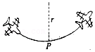

【分析】在最低点，飞行员受到重力和支持力两个力，由其合力提供其向心力，根据牛顿第二定律求解座椅对飞行员的支持力，再由牛顿第三定律飞行员对座位的压力大小．

【解答】解：在飞机经过最低点时，对飞行员受力分析，

在竖直方向上由牛顿第二定律列出：F﹣mg＝m菁优网-jyeoo，

所以F＝mg+m菁优网-jyeoo

代入已知数据得F＝60×10N+60×菁优网-jyeooN＝5400N；

由牛顿第三定律知飞行员对座位的压力的大小：

F′＝F＝5400N，方向竖直向下。

故答案为：5400； 竖直向下。

【点评】圆周运动涉及力的问题就要考虑到向心力，匀速圆周运动是由指向圆心的合力提供向心力．

32．（青铜峡市校级期中）做圆周运动的物体之所以没有沿圆周的切线飞出去，是因为受到外力提供的向心力的作用。当所受的指向圆心的外力突然消失，或所受到的指向圆心的合外力　小于　所需的向心力时（填“大于”、“等于”或“小于”），物体将沿着圆周的切线方向或者沿某一曲线飞离圆周，这时就出现了　离心　现象。

【分析】根据离心现象的定义分析，做圆周运动的物体，在受到指向圆心的合外力突然消失，或者不足以提供圆周运动所需的向心力的情况下，就做逐渐远离圆心的运动，这种运动叫做离心运动。

【解答】解：做圆周运动的物体，在受到指向圆心的合外力突然消失，或者所受到的指向圆心的合外力小于所需的向心力的情况下，就做逐渐远离圆心的运动，这种运动叫做离心运动。

故答案为：小于；离心。

【点评】此题考查了离心运动的相关知识，解题的关键是明确物体做离心运动的条件：合外力突然消失或者不足以提供圆周运动所需的向心力。

33．（吴忠学业考试）如图所示，小球用细线拉着在光滑水平面上做匀速圆周运动．当小球运动到P点时，细线突然断裂，则小球将沿着　Pa　方向运动（填“Pc”、“Pb”或“Pa”）

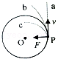

【分析】掌握牛顿第一定律的内容：一切物体在没有受到任何力的作用时，总保持静止状态或匀速直线运动状态；

指静止的物体不受力将保持静止，运动的物体不受力，将保持匀速直线运动状态．

【解答】解：用绳子拉着小球在光滑的水平面上运动，如果绳子突然断了，在水平方向小球将不受力的作用，所以将保持绳子断时的速度做匀速直线运动，即Pa的方向运动．

故答案为：Pa．

【点评】此题考查了对牛顿第一定律的理解与运用，要知道，当不受外力时，静止的将保持静止，运动的将做匀速直线运动．

**四．计算题（共2小题）**

34．（荔湾区校级月考）如图所示，质量为0.5kg的小杯里盛有1.5kg的水，用绳子系住小杯在竖直平面内做“水流星”表演，转动半径为1m，小杯通过最高点的速度为4m/s，g取10m/s2，求：

（1）在最高点时，绳的拉力；

（2）在最高点时水对小杯底的压力；

（3）为使小杯经过最高点时水不流出，在最高点时最小速率是多少？

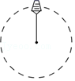

【分析】（1）分析整体受力，根据牛顿第二定律列式求解；

（2）分析水的受力，根据牛顿第二定律、牛顿第三运动定律列式求解；

（3）当水对杯底压力为零时，根据牛顿第二定律列式求解；

【解答】解：（1）设水的质量为m，杯的质量为m0，根据牛顿第二定律菁优网-jyeoo

代入数据整理得T＝12N，方向竖直向下。

（2）以水为研究对象菁优网-jyeoo，解得FN＝9N

根据牛顿第三定律可知，水对杯底的压力为9N，方向竖直向上。

（3）水对杯底的压力为零时，为临界条件，此时菁优网-jyeoo

解得菁优网-jyeoo

答：（1）在最高点时，绳的拉力为12N，方向竖直向下；

（2）在最高点时水对小杯底的压力为9N，方向竖直向上；

（3）在最高点时最小速率是3.16m/s。

【点评】本题考查圆周运动，比较简单，分清研究对象，正确受力分析，准确使用临界条件是解题关键。

35．（蚌山区校级期中）小明站在水平地面上，手握不可伸长的轻绳一端，绳的另一端系有质量为0.3kg的小球，甩动手腕，使球在竖直平面内做圆周运动，当球某次运动到最低点时，绳突然断掉。球飞行水平距离d＝0.8m后落地，如图所示，已知握绳的手离地面高度为d＝0.8m，手与球之间的绳长为0.6m，重力加速度g＝10m/s2，忽略手的运动半径和空气阻力，试求：

（1）球落地时的速度大小v2；

（2）绳子能够承受的最大拉力为多大；

（3）如果不改变手离地面的高度，改变绳子的长度，使小球重复上述的运动。若绳子仍然在小球运动到最低点时断掉，要使小球抛出的水平距离最大，则绳子长度l应为多少，小球的最大水平距离x为多少？

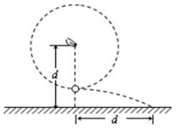

【分析】（1）根据平抛运动的高度求出平抛运动的时间，结合水平位移和时间求出绳断时球的速度v1，根据动能定理求出球落地的速度大小；

（2）在最低点，根据牛顿第二定律求出最大拉力的大小；

（3）根据最大拉力，通过牛顿第二定律求出绳断后的速度与绳长的关系，根据平抛运动求出平抛运动水平位移的表达式，通过数学方法二次函数求极值，求出l为多少时，x最大。

【解答】解：（1）手与球之间的绳长为l＝0.6m＝菁优网-jyeoo

根据：菁优网-jyeoo

得绳断的时间：菁优网-jyeoo，

则绳断时，球的沿水平方向的速度为：菁优网-jyeoo。

根据动能定理得：mg•（d﹣l）＝菁优网-jyeoom菁优网-jyeoo﹣菁优网-jyeoom菁优网-jyeoo

解得：菁优网-jyeoom/s

（2）小球在最低点拉力最大，根据牛顿第二定律得：F﹣mg＝菁优网-jyeoo

解得：F＝11N

（3）设，绳断时球的速度为v3，有：菁优网-jyeoo，

解得：菁优网-jyeoo

绳断后球做平抛运动，竖直位移为d﹣l，水平位移为x，时间为t2，有竖直方向：菁优网-jyeoo

水平方向：x＝v3t2

得：菁优网-jyeoo

当菁优网-jyeoo＝0.4m时，x 有极大值为：菁优网-jyeoo。

答：（1）球落地时的速度大小v2为菁优网-jyeoom/s；

（2）绳子能够承受的最大拉力为11N；

（3）如果不改变手离地面的高度，改变绳子的长度，使小球重复上述的运动。若绳子仍然在小球运动到最低点时断掉，要使小球抛出的水平距离最大，则绳子长度l应为0.4m，小球的最大水平距离x为菁优网-jyeoom。

【点评】本题考查了圆周运动和平抛运动的综合，知道平抛运动在水平方向和竖直方向上的运动规律和圆周运动向心力的来源是解决本题的关键。